様式第３号

入 札 書

\マークを記入すること
十 | 億 | 千  ￥ | 百  １ | 十  ０ | 万  ０ | 千  ０ | 百  ０ | 十  ０ | 円  ０

件 名 | 燃ゆる感動かごしま国体薩摩川内市開催競技会場等変更設計業務委託
業務場所 | 薩摩川内市地内
会社印

上記のとおり入札します。
投函する日を記入する

令和 ３ 年 ９ 月 ２７ 日

住 所 薩摩川内市神田町３番２２号
役所建設（株）
会社印
氏 名 代表取締役 甑 太郎

燃ゆる感動かごしま国体薩摩川内市実行委員会 会長 田中 良二 殿

（注） 入札金額は、見積もった契約金額の１１０分の１００に相当する金額を記載するものとする。
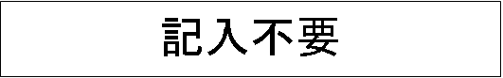
令和 年 月 日 上記入札金額の１００分の１１０に  相当する金額で落札決定通知 | 落札者印

